

课 程 实 验 报 告

课程名称： 计算机系统基础
实验名称： 汇编和C的混合编程及优化

院 系 ： 计算机科学与技术
专业班级 ：计算机科学与技术2407班
学 号 ： U202414802
姓 名 ： 朱俊瑞
指导教师 ： 李海波

2026 年 4 月 8 日

一、实验目的与要求
⑴ 熟练掌握C和汇编语言的混合编程方法；
(2) 熟悉掌握常用机器指令的使用方法；
(3) 掌握代码优化的基本方法，提高程序运行速度。
二、实验内容
任务1 用C语言编写一个学生成绩管理程序，具有平均成绩计算、按平均成绩从高到低排序、显示学生成绩的功能
定义了 结构 student，设有 N 个学生
struct student {
char name[8];
char sid[11]; // 如U202315123
short scores[8]; // 8门课的分数
short average; // 平均分
};
要求：
（1）第0个人姓名(name)为自己的名字，sid为自己的学号； 可以用产生随机数的方法或者使用一定的规则，初始化N个学生的信息。N的个数自定；
（2）对于函数“计算平均成绩”、“按平均成绩从高到低排序”分别计时，显示两个函数的时间开销；
（3）显示排序前、排序后的学生信息（姓名、学号、8门课的分数、平均分），一个学生一行。
（4）对“计算平均成绩”、“按平均成绩排序”函数的Debug版、Release版的运行效率进行对比，比较两个版本下的反汇编代码的差异，分析程序执行速度提高的原因。

任务2 用汇编语言编写函数“计算平均成绩”，代替原来用C语言编写的函数
要求：只是将任务1中用C语言编写的“计算平均成绩”替换成用汇编语言编写的函数，其他程序保持不变；测试该函数的运行速度。

任务3 对用汇编语言编写的“计算平均成绩”函数进行优化
要求：使用寄存器与变量绑定、循环展开、使用更快的机器指令等手段，对程序进行优化；可以实现多个优化版本，比较它们的运行速度，并分析提高速度的原因。

任务4 对排序函数进行算法优化
要求：采用算法优化、程序优化等多种手段对函数进行优化；比较它们的运行速度，并分析提高速度的原因。

三、实验记录及问题回答
（1）实验任务1 的实验测试结果记录
1. computeaveragescore函数
Debug 版：完整保留 C 源码的两层 for 循环，循环变量、累加和全部存储在栈内存，每次计算都要反复读写栈；内层 8 门课成绩循环完整保留，结构体地址用耗时的乘法指令计算，总指令数超 140 行，冗余度极高。
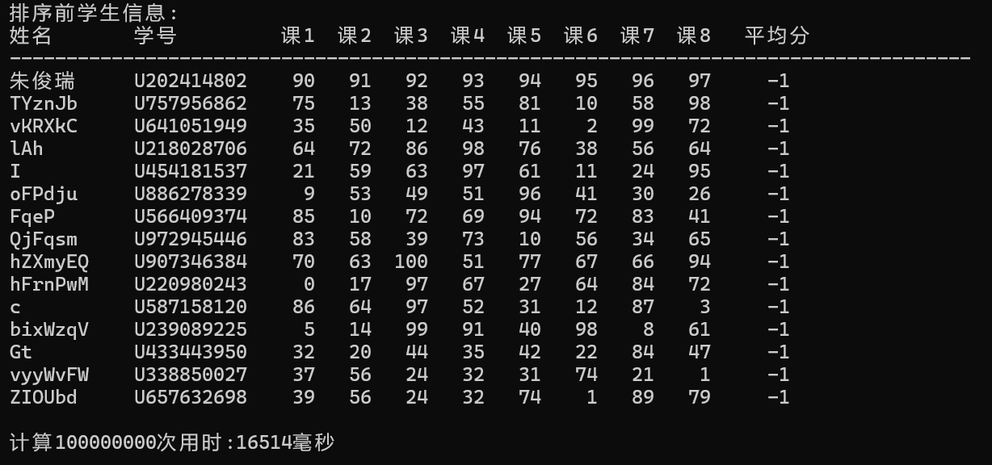
Release 版：彻底消除内层循环，通过 XMM 向量寄存器的 SIMD 指令（movdqu/paddd等）一次性加载 8 个成绩并批量累加；循环变量、结构体基址全绑定到通用寄存器，地址计算用增量加法替代乘法，核心执行指令仅 10 余行。
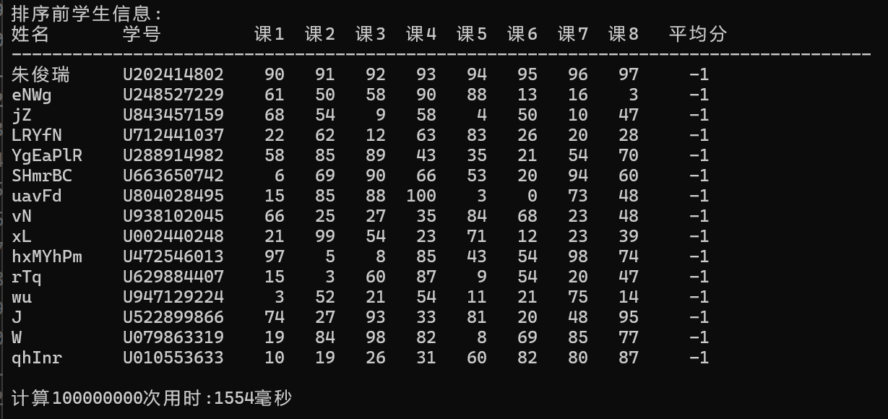

2. sortstudentbyscorebybubble函数
Debug 版：循环变量全存储在栈内存，每次平均分比较都要重新计算结构体地址；结构体交换采用逐字段逐字节的内存拷贝，插入大量栈帧校验、调试相关的冗余指令，总指令数超 320 行。
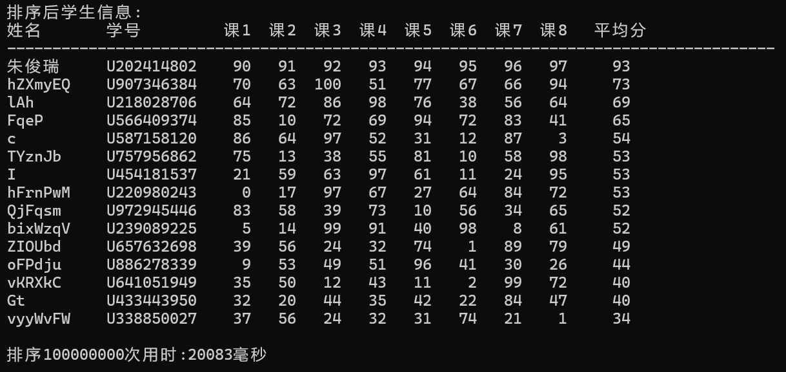

Release 版：循环变量全绑定到 CPU 寄存器，结构体地址用增量加法优化；交换操作优化为寄存器批量拷贝，精简了循环边界判断逻辑，完全移除调试冗余指令，指令总数缩减超 60%。
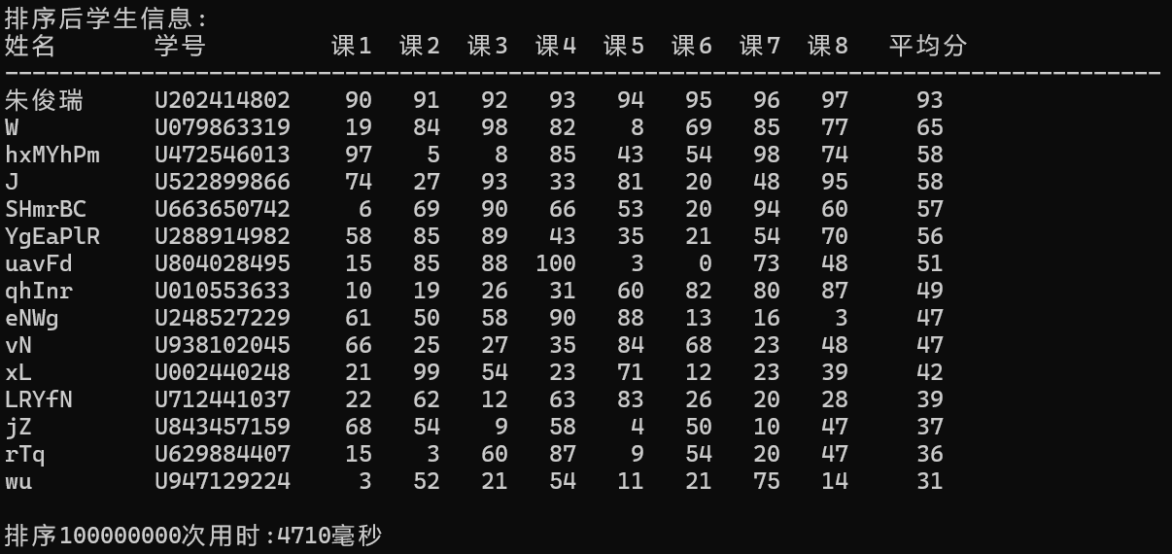
程序执行速度提升的原因：
寄存器分配优化：Release 版将高频访问的变量全绑定到 CPU 寄存器，彻底消除了 Debug 版频繁的栈内存读写，而寄存器访问延迟是内存的上百倍，这是性能提升的核心。
循环极致优化：Release 版对固定次数的内层循环做了展开、SIMD 向量化优化，完全消除了循环变量自增、边界判断、跳转的冗余开销。
指令级优化：Release 版用单周期的加法、移位指令替代多周期的乘法、除法指令，用向量指令实现批量数据处理，大幅降低了指令执行周期。
移除冗余代码：Debug 版保留了栈帧校验、调试信息相关的大量非业务指令，Release 版完全移除这些冗余内容，仅保留核心执行逻辑。
（2）实验任务2 的实验测试结果记录
汇编语言编写函数“计算平均成绩”，存储在本地文件average.s中，采用混合编译来编译运行。
.section .rodata
.text
.globl computeaveragescore
.type computeaveragescore, @function

# void computeaveragescore(student* s, int count)
# 参数传递规则 (cdecl, 32位 Linux):
# 函数刚进入时，栈布局：[esp] = 返回地址, [esp+4] = s, [esp+8] = count
# 建立栈帧后：[ebp+8] = s, [ebp+12] = count
# student结构体内存布局（32位对齐）：
# name[8] → 偏移0（8字节）
# sid[11] → 偏移8（11字节，补1字节对齐→总20字节）
# scores[8] → 偏移20（每个short占2字节，共16字节→到36字节）
# average → 偏移36（short占2字节）
# 结构体总大小：38字节
computeaveragescore:
# 1. 函数序言：建立栈帧，保存非易失性寄存器（cdecl要求ebx/esi/edi需保存）
push %ebp # 保存旧的ebp到栈
mov %esp, %ebp # ebp = esp，固定栈帧（此时[ebp+8]=s, [ebp+12]=count）
push %ebx # 保存ebx（外层循环i）
push %esi # 保存esi（当前学生地址s[i]）
push %edi # 保存edi（内层循环j）

# 2. 初始化外层循环：i=0，sum=0
movl $0, %ebx # ebx = i = 0（外层循环计数器，遍历所有学生）
movl $0, %edx # edx = sum = 0（成绩累加和，每次学生循环后重置）
outer_loop:
# 外层循环条件：i >= count？跳出循环
cmpl 12(%ebp), %ebx # 比较count([ebp+12]) 和 i(ebx)
jge end_outer_loop # 如果i >= count，退出外层循环

# 3. 计算当前学生地址：s[i] = s + i * 40（40是结构体总大小）
movl 8(%ebp), %esi # esi = 学生数组首地址s
movl %ebx, %ecx # ecx = i
imull $38, %ecx # ecx = i * 40（每个学生占40字节）
addl %ecx, %esi # esi = &s[i]（当前学生的首地址）

# 4. 初始化内层循环：j=0（遍历8门成绩）
movl $0, %edi # edi = j = 0（内层循环计数器）
inner_loop:
# 内层循环条件：j >=8？跳出循环（8门成绩遍历完）
cmpl $8, %edi # 比较j(edi) 和 8
jge end_inner_loop # j>=8则退出内层循环

# 5. 取s[i].scores[j]，累加到sum
# scores[j]偏移 = 20 + j*2（20是scores基偏移，j*2是short类型步长）
movl %edi, %ecx # ecx = j
imull $2, %ecx # ecx = j * 2（short占2字节）
addl $20, %ecx # ecx = 20 + j*2（scores[j]在结构体中的偏移）
movswl (%esi, %ecx, 1), %eax # 取出scores[j]（short→int符号扩展，避免溢出）
addl %eax, %edx # sum += scores[j]

# 6. 内层循环j++
incl %edi # j = j + 1
jmp inner_loop # 回到内层循环开头

end_inner_loop:
# 7. 计算平均分：sum / 8，存入s[i].average（偏移36）
movl %edx, %eax # eax = sum（被除数）
movl $0, %edx # edx = 0（32位除法：edx:eax作为被除数，清空高位）
movl $8, %ecx # ecx = 8（除数）
divl %ecx # eax = sum/8（商），edx=余数（舍去）
movw %ax, 36(%esi) # 平均分转short，存入average字段（偏移36）

# 8. 重置sum=0，外层循环i++
movl $0, %edx # sum重置为0，准备下一个学生
incl %ebx # i = i + 1
jmp outer_loop # 回到外层循环开头

end_outer_loop:
# 9. 函数收尾：恢复寄存器，销毁栈帧
pop %edi # 恢复edi
pop %esi # 恢复esi
pop %ebx # 恢复ebx
mov %ebp, %esp # 恢复esp（释放栈帧）
pop %ebp # 恢复旧的ebp
ret # 函数返回

.section .note.GNU-stack,"",@progbits # 安全选项：关闭栈执行权限

该函数运行速度：
（3）实验任务3 的实验测试结果记录、优化手段、优化原理分析
优化版本1：
优化原理：
1.寄存器绑定：将 i（ebx）、当前学生地址（esi）、累加和（edx）都保存在寄存器中，避免了Debug版中频繁的栈内存读写。寄存器访问速度是内存的百倍以上。
2.指针增量：每次外层循环结束后，esi += 38 直接移动到下一个结构体，完全消除了原版中计算 s[i] 地址所需的 imul $40 乘法指令。乘法指令通常需要多个时钟周期，而加法指令仅需 1 个周期。
3.保留内层循环：内层仍使用循环变量 j 和 imul $2 计算偏移，虽然仍有乘法，但由于循环次数固定（8 次），且内层逻辑简单，整体性能相比原版已有显著提升。
.section .rodata

.text
.globl computeaveragescore
.type computeaveragescore, @function

# void computeaveragescore(student* s, int count)
# 优化手段：
# 1. 寄存器绑定：外层循环计数器 i 存放在 ebx，当前学生地址存放在 esi，累加和 sum 存放在 edx
# 2. 指针增量：每次外层循环结束后 esi += 38，直接指向下一个学生，避免 imul 乘法计算地址
# 3. 保留内层循环（未展开），但使用 edi 作为内层循环计数器 j，用 imul $2 计算 scores 偏移
# 4. 平均分仍使用 div 指令计算

computeaveragescore:
push %ebp
mov %esp, %ebp
push %ebx # 保存外层循环计数器
push %esi # 保存学生地址指针
push %edi # 保存内层循环计数器

mov 8(%ebp), %esi # esi = s（学生数组首地址）
mov 12(%ebp), %ecx# ecx = count（学生总数）
test %ecx, %ecx
jz .Lend

xor %ebx, %ebx # ebx = i = 0

.Louter_loop:
xor %edx, %edx # edx = sum = 0

# ----- 内层循环（累加 8 门成绩）-----
xor %edi, %edi # edi = j = 0
.inner_loop:
cmp $8, %edi
jge .end_inner

# 计算 scores[j] 的偏移：20 + j*2（因为 short 占 2 字节）
mov %edi, %eax
imul $2, %eax # eax = j*2
add $20, %eax # eax = 20 + j*2
movswl (%esi, %eax), %eax # 取出 scores[j]（符号扩展）
add %eax, %edx # sum += scores[j]

inc %edi
jmp .inner_loop

.end_inner:
# ----- 计算平均分 -----
mov %edx, %eax
xor %edx, %edx # edx 清零（被除数高 32 位）
mov $8, %ecx
div %ecx # eax = sum/8，edx = 余数（舍弃）
mov %ax, 36(%esi) # 存入 average 字段（偏移 36）

# ----- 外层循环更新 -----
add $38, %esi # esi 指向下一个学生（结构体大小 38 字节）
inc %ebx
cmp %ebx, 12(%ebp) # 比较 i 与 count
jne .Louter_loop

.Lend:
pop %edi
pop %esi
pop %ebx
mov %ebp, %esp
pop %ebp
ret

.section .note.GNU-stack,"",@progbits
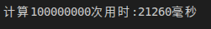
优化版本2：
优化原理：
1.循环展开：将内层 8 次循环完全展开为 8 条顺序的 movswl+add 指令。这样消除了循环变量 j 的自增、条件比较（cmp $8, %edi）和无条件跳转（jmp .inner_loop），完全避免了分支预测失败带来的性能损失。在现代 CPU 中，分支预测错误会导致流水线清空，开销很大。
2.移位除法：因为除数为 8（2 的幂），用 shr $3, %eax 代替 div。div 指令通常需要几十个时钟周期，而移位指令仅需 1 个周期，且不涉及除法器单元，因此平均分计算速度大幅提升。
3.寄存器复用：在版本2中，累加和直接使用 eax，最后移位后立即存入 average，减少了寄存器间数据移动。
.section .rodata

.text
.globl computeaveragescore
.type computeaveragescore, @function

# void computeaveragescore(student* s, int count)
# 优化手段（在版本1基础上增加）：
# 1. 完全展开内层 8 次成绩累加，消除内层循环控制开销（无 cmp/jmp）
# 2. 使用移位除法（shr $3）代替 div，因为除数是 2 的幂
# 3. 继续保留寄存器绑定和指针增量

computeaveragescore:
push %ebp
mov %esp, %ebp
push %ebx # 保存外层循环计数器
push %esi # 保存学生地址指针

mov 8(%ebp), %esi # esi = s（学生数组首地址）
mov 12(%ebp), %ecx# ecx = count（学生总数）
test %ecx, %ecx
jz .Lend

xor %ebx, %ebx # ebx = i = 0

.Louter_loop:
xor %eax, %eax # eax = sum = 0（这里直接用 eax 累加，方便最后移位）

# ----- 完全展开 8 门成绩的累加 -----
movswl 20(%esi), %edx # scores[0]
add %edx, %eax
movswl 22(%esi), %edx # scores[1]
add %edx, %eax
movswl 24(%esi), %edx # scores[2]
add %edx, %eax
movswl 26(%esi), %edx # scores[3]
add %edx, %eax
movswl 28(%esi), %edx # scores[4]
add %edx, %eax
movswl 30(%esi), %edx # scores[5]
add %edx, %eax
movswl 32(%esi), %edx # scores[6]
add %edx, %eax
movswl 34(%esi), %edx # scores[7]
add %edx, %eax

# ----- 平均分 = sum / 8（右移 3 位）-----
shr $3, %eax
mov %ax, 36(%esi) # 存入 average 字段（偏移 36）

# ----- 外层循环更新 -----
add $38, %esi # 指向下一个学生（结构体大小 38 字节）
inc %ebx
cmp %ebx, 12(%ebp) # 比较 i 与 count
jne .Louter_loop

.Lend:
pop %esi
pop %ebx
mov %ebp, %esp
pop %ebp
ret

.section .note.GNU-stack,"",@progbits
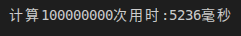
（4）实验任务4 的实验测试结果记录、优化手段、优化原理分析

void sortstudentbyscorebybubble(student* s, int count)//冒泡排序
{
for (int i = 0; i < count - 1; ++i)
{
for (int j = 0; j < count - i - 1; ++j)
{
if (s[j].average < s[j + 1].average)
{
student temp = s[j];
s[j] = s[j + 1];
s[j + 1] = temp;
}
}
}
}
void sortstudentbyscorebyoptimized_bubble(student* s, int count) {
for (int i = 0; i < count - 1; ++i) {
int swapped = 0; // 标志：本趟是否交换
for (int j = 0; j < count - i - 1; ++j) {
if (s[j].average < s[j + 1].average) { // 降序
student temp = s[j];
s[j] = s[j + 1];
s[j + 1] = temp;
swapped = 1;
}
}
if (!swapped) break; // 没有交换，排序完成
}
}
优化前：
优化后：
优化原理分析：
基础版的冗余开销：即使输入数据已完全有序，基础冒泡排序仍会机械地执行完所有 count-1 轮外层循环，每轮内层循环也会完整遍历未排序部分，产生大量无效的比较操作，浪费 CPU 时钟周期。
优化版的效率提升：通过 swapped 标志位实时监测每轮是否发生交换，若未交换则立即终止排序。对于接近有序或完全有序的数据，该机制可将外层循环次数从 count-1 降至 1-2 轮，大幅减少无效迭代。
四、体会
通过本次汇编与 C 语言混合编程及程序优化实验，我把计算机系统基础课上的理论知识真正用到了实践中，对程序的底层执行过程有了更直观、更深刻的理解。在完成任务 2 和任务 3 时，我亲手用汇编实现平均分计算并一步步优化，明白了寄存器比内存快得多、循环展开能消除分支开销、移位比除法指令高效这些底层原理。原本抽象的指令周期、寻址方式、调用约定，在编写和调试汇编代码的过程中变得具体可感，也让我知道编译器做优化时到底在 “优化什么”。任务 4 对冒泡排序的优化让我体会到，好的算法逻辑比单纯堆砌代码更重要。加入swapped标志实现提前终止，就能大幅减少无效循环，在有序数据下提升非常明显。这让我明白，程序优化既要懂算法，也要懂计算机底层硬件的运行特点。整个实验从写 C 代码、混合编译、汇编实现，到多层优化、计时对比，锻炼了我的调试能力和严谨性。我不仅掌握了汇编与 C 混合编程的方法，更建立起从指令级别、硬件级别看待程序效率的思维方式，为后续学习操作系统、编译原理和高性能程序设计打下了扎实基础。

